乐山市人民政府办公室
关于印发乐山市“十四五”时期
康养发展规划的通知

各区、市、县、自治县人民政府，市级各部门：
《乐山市“十四五”时期康养发展规划》已经市政府同意，现印发给你们，请认真组织实施。

乐山市人民政府办公室
2022年6月29日

乐山市“十四五”时期康养发展规划

2022年6月
目 录

第一章 发展基础和机遇 5
第一节 发展基础 5
第二节 发展机遇 8
第二章 总体思路和目标 12
第一节 指导思想 12
第二节 基本原则 12
第三节 “三区一园”发展定位 13
第四节 “康养胜地”战略目标 15
第三章 构建“康养胜地”发展格局 16
第一节 优先打造“全天候立体”康养体系 16
第二节 重点构建“一核两带”空间布局 18
第四章 实现“基本康养”全域覆盖 20
第一节 健全养老服务体系 20
第二节 推进健康乐山建设 22
第五章 打造“全面康养”提质升级 25
第一节 拓展健康养老产业 25
第二节 推广特色康体服务 26
第三节 增强医疗康复服务 27
第四节 壮大康养旅游服务 29
第五节 培育发展康养用品 31
第六节 培育康养国际消费 32
第六章 激发“全民康养”改革动力 35
第一节 促进多元市场主体融合创新 35
第二节 推动城乡协调统筹发展 37
第三节 构建内外开放体制机制 38
第七章 推进五项重点工程 39
第一节 推进“乐山康养”品牌提升工程 39
第二节 推进新型康养基础设施建设工程 41
第三节 推进康养融合创新发展工程 43
第四节 推进产业链供应链现代化建设工程 44
第五节 推进智慧康养服务平台建设工程 46
第八章 完善全方位政策体系 47
第一节 加大用地和设施保障 47
第二节 加大投融资政策支持 48
第三节 加大人才培养和引进 50
第四节 加大政策支持和创新 51
第九章 加强规划组织实施 52
第一节 发挥规划引领 52
第二节 强化部门联合 52
第三节 优化政府职能 52
第四节 建立标准体系 53

乐山市“十四五”时期康养发展规划

乐山市康养发展是依托良好的生态、旅游、文化基础，结合本地特色生态产品、特色农业等，集健康养老、生态康养、森林康养在内的大健康养生养老交叉领域。根据《国家积极应对人口老龄化中长期规划》《四川省康养旅游规划（2015—2025）》《四川省养老与健康服务业发展规划（2015—2025）》《乐山市国民经济和社会发展第十四个五年规划纲要和二〇三五年远景目标纲要》等，制定本规划。

第一章 发展基础和机遇

乐山市是全国优秀旅游城市和历史文化名城，集名山、名佛、名城、名人四位一体，以天赋的山水格局、优良的生态环境，诗意栖居的宁静禅境，深厚的历史文化和良好的社会环境，被联合国教科文组织誉为“森林在城市里，城市在山水中”。

第一节 发展基础

地理区位优越。乐山市坐落在岷江、青衣江、大渡河三江交汇处，北连眉山市，东邻自贡市，南接宜宾市，西靠凉山彝族自治州和雅安市，位处成渝都市圈的“成德绵乐”城市带上，是成都市的主要辐射区。“襟带三江、南北通衢”，随着成渝交通一体化推进、长江上游航运中心全面建成、乐山机场竣工投运，乐山将会是成都平原经济区唯一集公、铁、水、空于一体的区域综合交通枢纽，对外交流更加紧密，开放空间更加广阔。
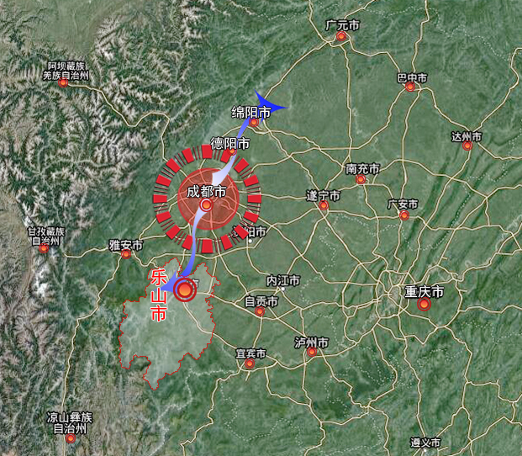

图1：乐山市区位图

资源要素丰富。乐山市气候宜人。境内海拔高度320—4077米，平均海拔500米，属亚热带湿润季风气候，年平均气温为16.4℃-17.5℃，年平均降水量1100毫米。自然风景优美。全市森林覆盖率达到60.8%，拥有国家A级以上景区38处，其中国家5A级景区2处，为峨眉山、乐山大佛。拥有国家级自然保护区、森林公园、湿地公园各2处，国家级地质公园、矿山公园各1处。历史文化悠久。拥有3处世界遗产：乐山大佛—峨眉山世界自然文化双遗产、东风堰世界灌溉工程遗产。拥有4项国家级非物质文化遗产：峨眉武术、夹江年画、沐川草龙、夹江竹制造纸。拥有省级非遗36项，市级非遗67项。旅游基础良好。全市有2505家酒店、11万张酒店床位，其中21家星级酒店、168家省级农家乐。“十三五”累计接待游客数2.9亿人次，实现旅游综合收入4428.8亿元。2021年成功创建峨秀湖国家级旅游度假区，世界研学旅游组织总部落户乐山，全市旅游经济总量保持全省地级市第1位。
发展基础良好。经济位势良好。乐山市幅员面积1.27万平方公里，全市常住人口315.1万人，2021年常住人口城镇化率为54.07%。“十三五”末GDP突破2000亿，全省排名第八，人均GDP突破6万元，较“十三五”初期增长50%。三次产业结构为13.2：42.2：44.6，对经济增长的贡献率分别为12.2%、43.1%和44.7%，第三产业具有一定上升空间。试点示范频出。乐山市是“十三五”国家服务业综合改革试点城市、国家级旅游业改革创新先行区、国家全域旅游示范区创建单位、全国中医药+旅游康养基地。
战略定位明确。《关于新时代推进西部大开发形成新格局的指导意见》要求乐山“依托风景名胜区、边境旅游试验区等，大力发展旅游休闲、健康养生等服务业，打造区域重要支柱产业”。《四川省康养旅游规划（2015—2025）》将全省分为六大康养片区，乐山是大峨眉康养旅游片区的核心组成部分，明确重点发展禅文化、茶文化、长寿文化康养旅游产品。《四川省养老与健康服务业发展规划（2015-2025）》明确以成都为核心，由德阳、绵阳、遂宁、乐山、眉山、雅安和资阳等组成创新发展核心区，乐山的发展方向是依托资源优势,大力推进融合发展,积极发展高端康养服务,打造成为全国重要的康养旅游目的地。
开发潜力巨大。峨眉山市连续举办了八届“四川国际旅游交易博览会”，市中区、峨眉山市成功创建为国家全域旅游示范区，峨眉旅游度假区创建为国家级旅游度假区，嘉州旅游度假区创建为省级旅游度假区。乐山市旅游发展的理念、管理体制机制、基础设施建设等，均为推进旅游康养提供了良好基础。除市中区、沙湾区、峨眉山市等两区一市发展突出以外，其他区县均有一定康养资源但散落各地，需要规划引领、聚势发展，实现中心与外围的功能交错、服务交融、资源交互的发展格局。

第二节 发展机遇

我国已经全面开启社会主义现代化建设。把握新发展阶段，贯彻新发展理念，构建新发展格局，要求全国上下团结一致、做足内功。乐山要认清形势、把握机遇，将康养发展纳入双循环发展新格局，突破创新，勇攀高峰。
我国进入新发展阶段对健康提出新需求。站在全面小康向社会主义现代化过渡的历史交汇期，我国经历了新冠肺炎疫情大考，生命安全和健康的重要性更加凸显。伴随人口老龄化、少子化和家庭小型化等社会和家庭结构变化，以及经济发展水平和居民消费能力提高，人民群众对健康服务的需求已经从传统的疾病治疗转变为疾病预防和保健养生。同时，亚健康群体不断扩大、老年病和慢性病高发，加剧了人们对于健康养老问题的担忧。
贯彻新发展理念释放出康养发展的政策红利。党的十八大、十九大以来，在创新、协调、绿色、开放、共享新发展理念的指引下，党中央国务院高度重视民生保障和康养战略的结合，加快推进《“健康中国2030”规划纲要》《国家积极应对人口老龄化中长期规划》等重大战略规划，在满足群众多层次多样化健康服务需求中，康养产业迎来明显的“政策红利”。国家发展改革、文化旅游、卫生健康、林业等部委密集出台支持健康养老、康养医养、森林康养发展的政策，社会资本反响热烈，康养项目频繁落地。
构建新发展格局为康养发展注入新动力。当前，国际局势复杂多变。党中央国务院果断提出加快形成以国内大循环为主体、国内国际双循环相互促进的新发展格局，并提出扩大内需的战略支点。康养产业是需求高频、投资灵活、产业融合、回报稳定的产业领域，是实施扩大内需战略的重要投资和消费领域，将成为新发展格局中支撑性的重要产业。
新时代重大区域战略为乐山康养提质升级提出新要求。“一带一路”建设、长江经济带发展、新时代西部大开发、成渝地区双城经济圈等国家战略深入实施。《成渝地区双城经济圈建设规划纲要》填补了我国区域战略的西南空白，形成“北有京津冀、东有长三角、南有粤港澳、西有成渝”的区域经济格局，也为西南地区发展提供了重大战略机遇。配合建设成渝地区双城经济圈、巴蜀文化旅游走廊的建设，省十二次党代会提出加快提升区域中心城市发展能级，市委提出建设“中国绿色硅谷”和世界重要旅游目的地的任务，为康养提质升级迎来了新机遇。

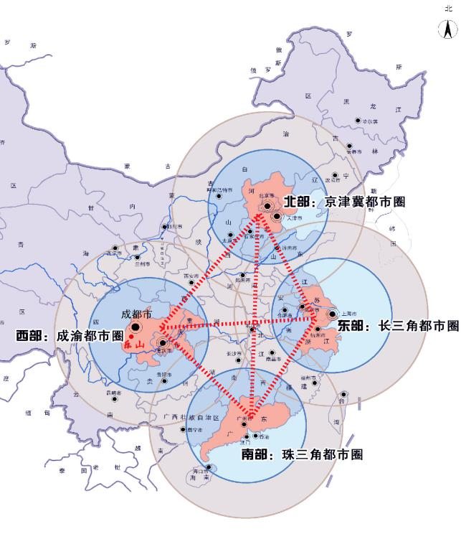

图2：乐山市是成渝都市圈主要辐射区
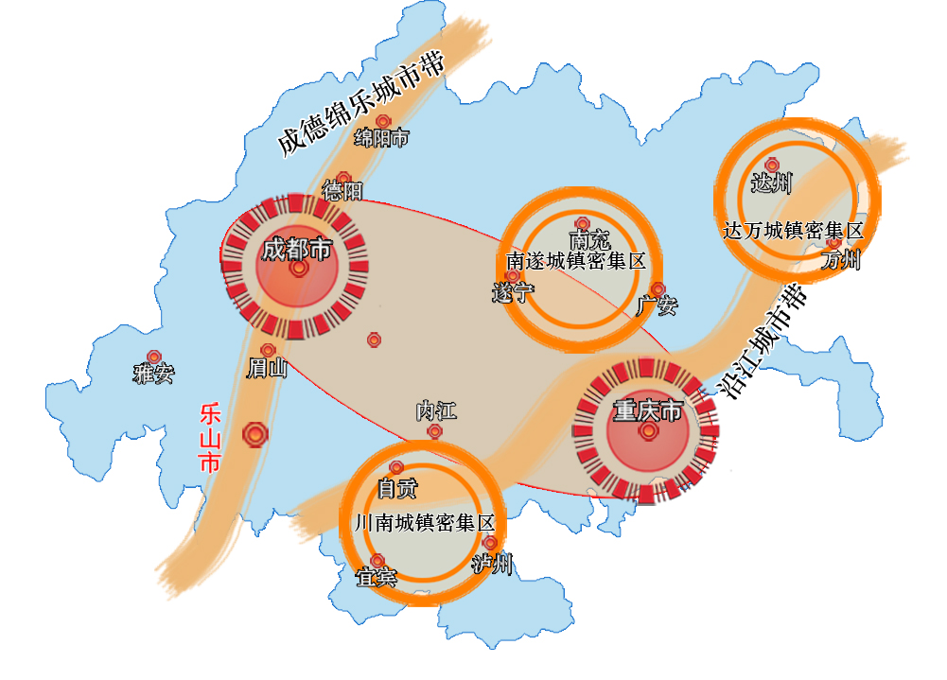

图3：成渝经济圈发展形势图
新一轮科技和产业变革孕育健康产业新机遇。云计算、大数据等技术为发展健康产业提供了强大的信息技术支撑。生物技术与信息技术相互渗透融合，健康产业新业态和新模式层出不穷，与之相关的医疗器械、健康管理、健康食品、健康地产等产业持续升温，健康产业将迎来蓬勃发展的战略机遇期。
同时，乐山市康养产业也面临发展制约。土地资源日趋紧张，市域三分之二的国土空间属于禁止或限制开发区域。生态保护任务坚决，农村污染形势严峻。医疗服务资源城乡发展不够协调，农村基本公共服务保障能力不足，城乡居民人均收入差距较大。老年人口比重达到23%，老龄化程度高于全国、全省水平。
第二章 总体思路和目标

第一节 指导思想

以习近平新时代中国特色社会主义思想为指导，全面贯彻党的十九大和十九届系列全会精神，坚持以人民为中心的发展思想，深入落实习近平总书记关于积极应对人口老龄化的重要论述、对四川工作系列重要指示精神，以康养产业事业高质量发展为主题，以健康养老领域供给侧结构性改革为主线，确立“三区一园”战略定位，构建“康养胜地”发展格局，打造“一核两带”空间布局，实现“基本康养”全域覆盖、“全面康养”提质升级、“全民康养”激发动力，打造集医养游体用等于一体的特色康养产业体系，推进康养产业基础高级化和产业链现代化，以改革创新为根本动力，健全各类市场主体积极参与康养发展的体制机制，为乐山加快提升区域中心城市发展能级和建设世界重要旅游目的地提供战略性支撑。

第二节 基本原则

以人为本，共享发展。坚持以人民为中心的发展思想，激发群众积极性、主动性、创新性，加大优质公共产品和服务供给，改善民生福祉，提升群众获得感、幸福感、安全感，不断满足人民对美好生活的新期待。
市场主导，政府引导。发挥市场机制在资源配置中的决定性作用，吸引各类市场主体广泛参与、公平竞争、平等发展。政府提供保基本、兜底线的基本公共服务，为市场主体营造良好的营商环境，打破体制机制束缚，持续深化改革开放。
需求引领，扩大供给。以需求为导向，以保障基本、适度普惠、扩大供给为原则，推进需求侧管理和供给侧结构性改革的统一，形成需求牵引供给、供给创造需求的康养服务和产品发展格局。
统筹协调，多业联动。推动多种业态融合补位发展，统筹协调推进。立足旅游，文旅融合；立足生态，养生融合；立足养老，康养融合。提升城市发展的生态内涵和文化软实力，推动物质文明和精神文明全面协调发展。
深化改革，创新发展。加强要素支撑、平台搭建、机制创新以及改革开放等措施。加强重点领域和关键环节的改革，破除制约高质量发展的体制机制障碍，充分释放改革红利，不断激发创新活力。

第三节 “三区一园”发展定位

围绕乐山市加快融入成渝地区双城经济圈建设，加快建设世界重要旅游目的地，依托优越的自然生态资源禀赋和“儒释道食茶武药”历史文化，着力打造“乐山乐水、康养胜地”的发展定位。从满足全龄人群康养的实际需求出发,以提高常住居民、停留1—6个月的居客、短期游客等不同群体的满意度为目标，构建覆盖全域、科学合理的康养体系。
确定乐山康养发展四大定位：
——国家综合康养产业创新（改革）试验区。作为成渝地区后花园、巴蜀文化走廊的重要根据地、成渝双城经济圈的周边组团，以整合生态、旅游、养老为一体的康养服务体系为重要目标，在西南地区与攀枝花、西昌联合打造“冬攀西、夏峨眉”康养产业创新发展高地，建成国内首个整合型康养产业创新发展试验区。
——西部康养国际合作示范区。依托“双遗产”品牌及资源优势，高站位、宽视野，着力推动乐山市成为国际健康、养老等大型资本建设投资和创新模式的首选城市，提升国际知名度，建成具有国际范、中国味、嘉州韵的世界级康养度假胜地，打造西部康养领域的国际合作示范区。
——积极应对人口老龄化试点先行区。作为西南地区康养资源突出、人口老龄化程度较高的地区，率先从居家社区机构相协调、医养康养相结合、养老事业和产业协同发展等角度开展体制机制、服务项目和城市建设试点，争创国家积极应对人口老龄化试点城市称号。
——成渝双城经济圈“康体养生”后花园。依托峨眉山森林覆盖和夏季凉爽的自然生态禀赋，道地中药材、医疗设施、温泉养生等康养资源优势，以及山地户外运动、武术康体、佛教禅修、中草药文化等特色体验，着力服务成渝地区双城经济圈建设，成为成渝双城首选的“康体养生”后花园。

第四节 “康养胜地”战略目标

以“康养胜地”为战略目标，实施服务市域、立足成渝、面向全国的梯次递进发展目标。乐山市康养规划时期为2021—2035年，短期至2025年，中长期至2035年。具体发展目标如下：
健康水平持续提升。全市常住人口身体素质明显增强，到2025年，人均预期寿命达到78.67岁，人均健康预期寿命高于国家水平。全市65岁以上老年人健康管理率达65%。到2030年，城乡居民达到《国民体质测定标准》合格以上的人数比例为92%。
服务体系更加健全。建立全周期全方位的康养服务体系，涵盖健康养老服务体系、康养文旅服务体系、生态产品供应体系等，满足本地居民和短期游客、中长期居客的多层次、多样化健康服务需求，实现医疗、养生、养老、文化旅游协同融合发展。
服务能力大幅提升。文旅服务不断提质增效，医疗和养老服务要素不断聚集，水平持续提升。康养人才支撑能力明显提高，名医名科名院数量大幅增加，信息化水平进一步提升，健康产业新技术、新产品研究及应用水平达到全国平均水平。
产业规模显著扩大。康养服务和产品日益丰富，产业链和价值链不断完善，产业规模进一步壮大。到2025年，实现康养产业服务人次1亿（以常住居民和1—6个月中短期居客为主），康养产业增加值占GDP比重显著提升至5%，成为支柱型产业，涌现一批带动力强的龙头企业，培育一批知名品牌，打造一批康养示范基地。
发展环境更加优化。康养发展制度框架和政策体系不断建立健全，行业标准和服务体系科学规范，政府监管和行业自律机制更加有效，全社会康养意识显著增强，中医药文化深入传承，形成政府统一思想、行业统筹发力、社会统一共识、要素集中汇集的发展环境。

第三章 构建“康养胜地”发展格局

发挥乐山市名山名水、名城名镇、优质生态、特色文化、美丽乡村等康养要素富集的优势，秉承核心“工笔”、外围“水墨”的发展层次，构建“一核两带”康养发展新格局。

第一节 优先打造“全天候立体”康养体系

举全市之力，围绕大峨眉旅游体系，重点打造大峨眉康养体系，与省内攀枝花、西昌等地错位发展，推动形成“冬攀西、夏峨眉”的康养格局。明确以促进全龄人口健康、打造“全天候”“垂直立体”康养体系为目标，以运动健身、生态旅游、康养产品、康复医疗等实现养身，以健康养老、生态疗休养等实现养生，以礼佛禅修、康养文化等实现养心，最终达到身心健康、内外兼修的健康生命状态。
全面提升峨眉山市康养品牌。完善“全域全龄全时”旅游产品，不断擦亮峨眉旅游“金字招牌”，发挥世界自然和文化双遗产的引领带动作用，支持峨眉山市加快发展相互融合、包容兼蓄的文旅康养产业。整体构建资源优化、空间有序、产品丰富、产业发达的全域旅游大市场格局和大峨眉康养格局，全面提升峨眉山市文旅康养、森林康养的品牌质量。
整体包装“峨眉·乐山”文旅双IP。支持峨眉山市和市中区充分彰显和挖掘峨眉山和乐山大佛双遗产特色，集中打造“峨眉·乐山”文化旅游、礼佛禅修、康养度假等服务品牌，提升文化康养的品牌IP，推动市中区、峨眉山市建设组团型大城市，实现互联互通、联动发展。
支持沙湾区打造医养结合示范区。依托沙湾区良好的自然和文化底蕴，支持沙湾区作为品质康养核心区发展康复医疗、健康养老等康养医养结合服务、文旅康养服务，提升专业服务能力和水平。
将峨眉山市、市中区、沙湾区作为乐山市“全天候立体”康养体系核心区。将大峨眉旅游体系的内涵和功能向文旅康养过渡，实现旅游服务体系留客时间延长、体验项目增多、健康服务提质。推动省内康养基地联合，实现康养服务无缝衔接，全面建立起以大峨眉山系夏季消暑、健身、禅修、养生的康养服务新IP。
第二节 重点构建“一核两带”空间布局

秉持梯次推进、重点突出的建设思路，“十四五”时期，在全市“四区布局”的基础上，重点推动康养体系的“一核两带”布局。建立面向居民、居客、游客不同群体，适合低、中、高不同消费层次，具有不同功能的康养服务组团。到2025年，做强主城区品质康养核心区，提升服务本地居民的服务能力，广泛吸引国内外游客体验和融入乐山；做实“一纵一横”两条康养发展带，加快康养服务特色发展，打造高质量乐山康养产品。
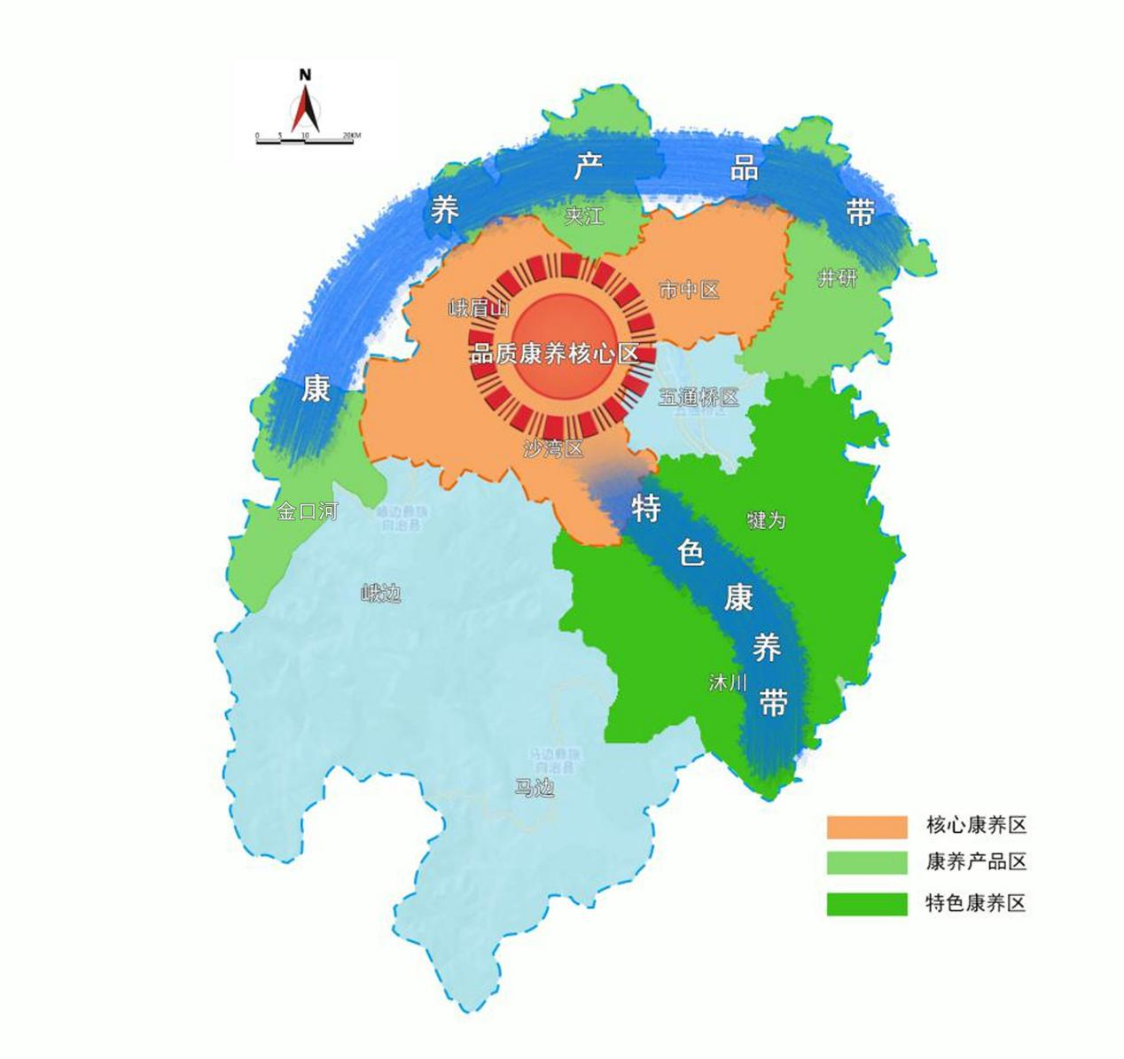

图4：乐山市“一核两带”康养布局图
“一核”：品质康养核心区。打造以峨眉山市、市中区和沙湾区一市两区为“品质康养核心区”，服务本地常住居民，为外来旅居养老和疗休养的居客提供高品质服务。打造峨眉山、乐山大佛国家高端康养体验区。在峨眉山、乐山大佛国家级旅游度假区打造高端康养体验和服务。加强城区教育、医疗服务、交通设施、社会保障体系等配套设施建设，逐步增加城市人口，聚集人流、物流和资金流。提升主城区的人口聚集和城市功能首位度，提升康养服务的品质和水平。
“两带”：特色康养带。在东南部地区以犍为县和沐川县等为典型，作为品质康养区的纵深第二梯队，成为特色康养服务集聚带。充分发挥犍为县、沐川县生态优势，着力挖掘生态康养的文化属性，提升乐山森林康养的品牌认知度，增加游客体验内容，讲好乐山故事，宣传乐山文化。提升犍为文化怀旧体验组团、沐川竹海生态休闲组团等康养组团的内涵价值。
“两带”：康养产品带。在北部地区建立贯穿金口河区、夹江县、井研县以及峨眉山市等山地区域的康养产品供应体系。在金口河区等地国家重点生态功能区重点发展特色农业，广泛种植峨眉山茶、绿色生态水果、蔬菜等。支持夹江县、井研县、金口河区地区种植加工茶叶、中药材等特色农产品，提升品质和品牌附加值，在生态涵养地区择址建立生态食品、保健品生产基地。
面向2035年，在“一核两带”基础上，谋划多核心、多组团、带状散射发展的空间布局，进一步推动乐山实现“全域康养”新格局。

第四章 实现“基本康养”全域覆盖

满足群众需求，实现基本康养服务全覆盖。推动“健康乐山”建设，在市域推广康体养生的健康生活方式，推动健康、养老等基本公共服务均等化，确保优先保障对象、常住居民老有颐养、病有良医。

第一节 健全养老服务体系

补齐养老服务体系短板。建设县级特困人员供养服务设施、乡镇级农村区域性养老服务中心、村级互助养老服务点，构建“1+N”农村公办养老机构联合体，到2025年基本形成县、乡、村、组四级农村养老服务网络。坚持“能进来、可出去”的思路推动农村敬老院转型升级，将区域性养老服务中心和乡镇敬老院收归县级直管。大力发展普惠型养老服务，为广大中低收入家庭老年人提供价格适中、方便可及、质量可靠的养老服务。建立健全家庭养老支持政策，开展失能老年人家庭成员照护培训，推动设立“家庭照护床位”。优化社区养老服务设施布局，配建补齐社区养老服务设施，实现市域所有街道和有条件的乡（镇）至少建有1个社区养老服务综合体，形成居家社区15分钟养老服务圈。鼓励养老机构与各级医疗卫生机构组建医疗养老联合体，健全养老机构与医疗卫生机构合作机制，推动医疗卫生机构为养老机构开通就诊绿色通道。
夯实基本养老服务的兜底作用。制定基本养老服务标准，发布基本养老服务清单，并随经济发展水平动态调整。优先将特困老人、经济困难的孤寡、失能、失智、高龄、计划生育特殊家庭老年人纳入基本养老服务重点保障对象。强化县乡两级养老机构对失能、半失能特困老年人口的兜底保障，加快区域性养老服务中心规划布局，功能提升，确保有入住需求的失能、半失能特困人员全部纳入集中供养。
推动居家社区机构养老相协调。建立留守老年人关爱服务工作机制和基本制度，完善留守老年人和特殊困难老年人联络人和定期巡访制度，以空巢、留守、失能、重残、计划生育特殊家庭等特殊困难老年人为重点，全面建立居家社区探访制度，督促家庭成员落实赡养扶养义务，防止欺老虐老弃老问题发生。发展社区养老服务综合体，支持老年人根据健康状况、家庭环境变化，实现居家、社区、机构整合式服务体系建设。鼓励和支持国有资本、社会力量整合公办养老机构资源、承接培训疗养机构设施等，提高普惠性养老机构的覆盖面。实现机构对社区居家养老服务的辐射带动，为老年人提供接续的生活照料、医疗护理、精神慰藉、紧急救援、文化娱乐等养老服务，满足不同健康条件下老年人的生活需求。
推动医养康养相结合。开展失能失智风险监测和常见慢性病、老年重点疾病的早期筛查、干预和防治，为老年人提供家庭医生全覆盖签约服务。支持面向健康老年人的健康管理、预防干预、养生保健等服务。因地制宜开展家庭病床服务，优化完善老人急诊急救绿色通道和服务流程。合理规划设置机构，支持医疗机构增设养老床位，开展环境适老化改造。新建的基层医疗机构尽可能与养老机构毗邻建设，有条件的二级、三级医院可设置康复、护理、安宁疗护病床和养老床位。逐步健全以社区卫生服务机构为依托，二级综合医院、中医院等为支撑，三级综合医院为龙头的医养结合服务体系。加强对犍为县中医医院省级医养结合示范中心和老年病科项目建设的指导。

第二节 推进健康乐山建设

完善全民健身公共服务体系。统筹建设全民健身公共设施，加强健身步道、骑行道、全民健身中心、体育公园、社区多功能运动场等场地设施建设，健全市、县、乡镇（街道）、村（社区）四级全民健身设施网络，实现乡镇、城市社区和行政村公共体育设施全覆盖。在旅游景点、公园等开辟场所，积极发展适合老年人的户外运动休闲体育项目，为老年人提供老年气功、禅修等保健休闲运动的空间。鼓励老年人广泛参与空竹、风筝、毽子等传统运动项目，以及高尔夫、保龄球、门球、太极、舞蹈等新型体育运动。加强全民健身组织网络建设，扶持和引导基层体育社会组织定期举办活动和比赛。
完善全市医疗服务体系配置。全面建成体系完整、分工明确、功能互补、密切协作、运行高效的整合型医疗卫生服务体系。推进华西医院共建项目，高标准规划建设1所三甲综合医院。品质康养核心区适当提高配备标准，支持市中区人民医院、峨眉山市人民医院、夹江县人民医院、犍为县人民医院、峨眉山市中医医院等三级医院辐射带动周边医疗服务能力提升。推动市中区、犍为县、夹江县中医医院建成三甲中医医院，规划建设沙湾区、沐川县两所公立中医医院。提升市妇幼保健院、峨眉山市妇幼保健院、峨边彝族自治县妇幼保健院、金口河区妇幼保健院、夹江县妇幼保健院、沐川县妇幼保健院服务能力，市妇幼保健院力争创三甲。
提升康复医疗服务能力。加强全市康复、老年病、长期护理、慢性病管理、安宁疗护等接续性医疗机构建设。推动品质康养区、特色康养带以各级各类医院为依托，配齐建全康复医院、老年病医院、老年护理院、综合性社会福利院和治未病中心，提供高水平的医疗、保健、康复、护理、养老服务。加强二级以上中医医院康复服务能力建设，全市已独立运营的7所县级中医医院全部设置康复医学科。引进国内知名公立医疗卫生资源、高端健康管理机构、医疗旅游保健中心和国家级医学教育科研机构，做强做优特许医疗、健康管理、照护康复、医学美容和抗衰老等医疗康复产业。
完善中医药服务体系建设。完善综合医院中医药科室建设，力争二级以上综合医院和妇幼保健机构全部设置标准化中医药科室、中药房，探索中西医协作新机制。提升乡镇卫生院和社区卫生服务中心中医药服务能力，乡镇卫生院、社区卫生服务中心全部设置中医馆，均能够提供中医药服务。鼓励社会力量建立传
统中医诊所。

表1 健全“基本康养”补短板重点建设工程

建设领域 | 重点工程
养老服务体系建设工程 | 居家社区养老能力提升工程。将失能老人家庭成员的照护培训纳入年度购买养老服务目录，培训1500人，提高家庭成员日常照料和应急处理能力。开展困难老年人家庭适老化改造，每年改造500户。开展家庭养老照护床位试点，建设床位300张。  养老机构照护能力提升工程。新建养老机构5个，新增养老机构床位1500张。养老机构照护能力持续提升，护理型床位占比到2022年不低于50%，到2025年不低于55%。失智老年人养老服务和家庭照护床位良性发展。  养老服务信息平台建设工程。推动“互联网+养老服务”，在全市建设一批“智慧养老院”，实现县级养老信息平台全覆盖。
县级医疗服务体系建设工程 | 提升各县区医疗服务能力，力争每区县至少配备1所三级综合医院、1所二甲及以上中医医院（除金口河区、沐川县、马边彝族自治县、沙湾区、峨边彝族自治县外）、1所二甲及以上妇幼保健院（除金口河区、峨边彝族自治县、沐川县外）。
第五章 打造“全面康养”提质升级

满足康养消费升级新趋势，创新康养服务内容和产业体系，大力发展集医、养、游、体、用等系统化康养体系，实现产业基础高级化和产业链现代化。立足成渝、面向全国游客，提供康养、颐养、乐养等各种解决方案。

第一节 拓展健康养老产业

积极发展休闲养生健康养老产业。依托生态和资源优势，综合建设一批山水型、森林型、气候型、温泉型、生态型等养生、疗养、康复基地。在峨眉山、乐山大佛、夹江等旅游景区，兴办一批具有全国一流水平的养生养老机构、养生保健特色酒店，打造一批集休闲、养生、保健、疗养和旅游功能为一体的健康养老产业集聚区。依托佛教文化、乡村休闲旅游和生态农业示范基地，拓展禅修养生、康复理疗、中医食疗、休闲养生等服务功能，设计和开发适合老年人的多样化休闲养生旅游产品，吸引国内外老年人度假养老。培育和建成一批高端、特色鲜明的健康服务机构和现代企业。创新服务供给方式，实现公民合作共建共营，将乐山打造成四川养老服务高地、全国养老服务示范市。
鼓励地产项目与养老服务融合发展。规划建设一批以健康养老服务功能为核心的地产项目，配套公共服务设施建设，为老年人营造方便宜居的生活社区。引入分时养老、旅居养老等创新方式，鼓励有条件的地产项目转型为老年宜居社区。在市中区、峨眉山市通过规划划定养老社区生活、生态空间布局，引导有节奏地适度梯次开发，促进长期整体发展，提升康养社区的建设层次和发展档次。
推动老年友好型城市和社区建设。探索制定老年人宜居社区建设标准和鼓励政策。在品质康养区推广老年宜居社区建设，在社区布局、环境开发和居室设计上全面体现为老宜居理念，方便自理、半自理老年人实现社区居家养老的各类需求。在全市推广为老、助老的市政公共服务设施建设，在路面盲道、楼宇坡道、公共交通、园林绿化、公共场所扶手等多方面，为老年人营造方便宜居的公共环境氛围。

第二节 推广特色康体服务

大力发展康体养生产业。编制乐山体育旅游发展规划，推进健康运动与休闲旅游的融合发展，推出水上运动、户外攀岩、越野漂流、滑草滑雪、武术健身等参与型项目，不断丰富体育旅游业态。挖掘民族传统体育体验项目，推动徒步、登山、野外拓展等户外运动项目与民俗体育活动相结合。完善康体设施建设。打造休闲运动营地，在城市公园、郊野公园配建一批健身步道、骑行道、轮滑道，依托峨眉山麓修建登山、攀岩、滑雪等休闲健身设施。加强体医融合，发布体育健身活动指南，建立完善针对不同人群、不同环境、不同身体状况的运动处方库，推动形成体医结合的疾病管理与健康服务模式，发挥全民科学健身在健康促进、慢性病预防和康复等方面的积极作用。
发展体育赛事旅游。大力发展赛事经济，深挖赛事经济潜力，充分发挥体育赛事对经济的拉动作用、对乐山康养的传播作用、对城市形象的宣传作用，成为城市转型升级的助推器。做优做强国际武术传统锦标赛、峨眉国际武术节、国际大佛旅游节、生态探险节等特色节庆活动。鼓励犍为县、沐川县等地承办马拉松、登山、公路自行车等国际单项赛事。鼓励旅行社结合健身休闲项目和体育赛事活动设计开发旅游产品和路线。推动峨眉山创建国家体育产业示范基地。

第三节 增强医疗康复服务

打造健康管理服务产业链。依托医疗卫生服务资源，建设一批集咨询预防、救治诊疗、康复疗养、保健养生等功能于一体的健康管理服务机构，为全龄人群提供健康服务。开发地方特色老年康复和养生保健服务产品，满足老年人未病防治和就近就医需求，开展科学健身指导，提供特色老年养生健康服务。鼓励社会资本创办健康管理机构，创新业务模式，由单一健康体检向健康管理转变，由单一疾病检查和治疗向健康评估和干预转变，推出“健康评估+体检+诊疗+康复”全流程服务规范。鼓励医疗机构安排检后就医服务，包括专家特诊、住院、手术协调等。探索开展健康风险评估与干预管理服务。
发展多层次健康养老服务。建立完善老年健康服务体系，建立健全老年健康相关制度、标准、规范。广泛调动社会力量，在市中区、沙湾区、峨眉山市等具备基础条件的区域重点布局功能完善、设施先进、服务高端的健康养老服务基地，提供老年健康管理、医疗康复、娱乐休闲等高端化养老服务。优化民办养老服务发展环境，出台统一的护理型养老服务床位建设和运营补贴办法，形成各类养老服务机构相互支撑、融合发展的总体格局。支持社会力量兴办CCRC老年社区，配套老年公寓、医院、护理中心、老年食堂、文娱健身中心、康复理疗中心等设施，实现针对老年人的全程持续照护。
推动中医养生保健行业发展。加强中医药养生保健服务机构建设，规范中医药养生保健服务。鼓励中医医院与养老机构合作开展中医药健康养老服务。全力打造乐山市中医医院康养中心，力争建成全省中医医养康养示范基地。发挥乐山旅游资源丰富、森林覆盖率高等自然环境优势，打造一批健康养生基地。加快推进旅游业与中医药健康服务业融合发展，重点发展中医药养生体验旅游、中医药文化体验旅游、中医药生态旅游、中医药资源科考旅游、中医药观光旅游等新业态。支持开展药膳、食疗等研究、开发和利用。鼓励创作中医药文创产品，支持开发中医药保健品、化妆品、保健器械等商品。

第四节 壮大康养旅游服务

推广“乐山乐水、康养胜地”旅游品牌。以医疗机构、健康管理机构、康复护理机构和休闲疗养机构等为载体，重点开发高山避暑、温泉水疗、食疗养生、医学美容、疗养保健等健康旅游项目，建设全国重要的康养旅游目的地和国家旅游康养基地。重点提升“峨眉山”旅游品牌，全面深化“大峨眉”开放合作。打造嘉定坊区域、滨江休闲区、峨眉山脚下等一批城市休闲观光和高级民宿聚集区。做靓“小凉山”旅游圈，开发小凉山乡村振兴旅游产业发展项目，推进大瓦山旅游和黑竹沟景区综合开发。构建全域旅游大环线，加快由“大峨眉”和“小凉山”“两核驱动”向“全域风景”提升。
发展老年养生旅游产业。探索“候鸟式”养老模式，推动金口河区、峨边彝族自治县等山地旅游以及沐川精品乡村旅游项目，打造一批养生、保健、疗养和旅游基地，推广康复理疗、中医食疗、休闲养生、艺术鉴赏、文体表演、商业餐饮等服务功能，吸引国内外老年人分时养老和旅游度假。提升旅游基础设施的适老化建设，在市域内各旅游景区推广为老、助老服务设施，加强爱老护老宣传，开发适合老年消费者的中医药特色养生游、健康体检游、绿色生态游等多样化旅游产品和服务。探索多种模式的养生旅游、文化旅游、禅修旅游等产品与健康养老融合发展。
发展特色中医康养旅游。加快推进旅游业与中医药健康服务业融合发展的新理念和新模式，重点发展中医药养生体验、文化体验、生态资源科考、园区观光等旅游项目。结合生态气候特点、自然人文环境和地磁温泉等资源，培育峨眉山、犍为桫椤湖、峨边黑竹沟、沐川竹海、五马坪等健康养生基地，开发食疗养生、森林康养、禅道养生等精品旅游线路。支持峨眉山创建国家中医药健康旅游示范区。利用温泉等资源，开发中医康疗、养生运动、美容美体等旅游产品。鼓励中医养生保健机构在风景旅游区或与酒店、旅游度假村合作，提供推拿、按摩、药膳、药浴、足疗等服务。
做强“竹林+湿地”森林康养。建设“四川森林康养首选目的地”，突出“竹林+湿地”特色，占领四川森林康养制高点。搭建森林旅游发展框架，形成一县一品的山地旅游发展格局。在自然保护地一般控制区内有序开展生态旅游、自然教育、自然体验等经营活动，发展生态友好型产业。加强湿地保护修复，加快金口河大瓦山、犍为桫椤湖和沙湾大渡河国家湿地公园建设。推进峨边黑竹沟、沐川五马坪自驾车房车露营地建设，支持鼓励马边火把节、沐川龙门漂流、井研“垂钓之乡”等项目形成品牌。
推进“康养游”健康基地建设。选取自然资源优越且前期已开发旅游资源的项目，后期叠加康养功能，产生规模效应。通过整合健康管理、医疗保健、康复护理、安宁疗护等综合连续的康养服务模式，配套健康保险体系，创新商业保险险种等，使康养基地整合医疗机构、养老机构、自然文化旅游资源等实现有机合作。按照国家A级景区建设标准，推进玛瑙苗寨、桃园山居、王家花园、世外花乡等为重点的特色旅游项目提档升级。

第五节 培育发展康养用品

打造西部地区康养用品区域中心市场。依托品质康养区的产业链基础，建设区域性专业化的康养用品产业展览展示中心、交易中心、物流贸易中心。在市中区和峨眉山市深入实施创新驱动发展战略，紧抓科技创新根本动力，延伸康养发展产业链、供应链，从服务产品、保险金融、房地产和城市更新等角度形成产业合力，重点推动多层次养老服务业、老年功能代偿用品、医疗器械和康复辅具、商业保险和老年金融、城市更新和适老化改造等领域发展。推进药品、医疗器械流通企业向供应链上下游延伸开展服务，形成现代流通新体系。规范医药电子商务，丰富药品流通渠道和发展模式。推广应用现代物流管理与技术，健全中药材现代流通网络与追溯体系。
打造康养用品制造基地。推进养老用品制造提质升级、倍增发展，筛选几个制造主打产品，逐步培育产品集群、产业集群及企业集群。实施康养用品制造创新发展工程，加大产品研发和创新设计支持力度，提升质量水平和品牌效应，加强重难点领域专项突破。全面梳理完善老年用品产业相关领域标准体系，鼓励制定行业标准、团体标准，推动市场发展。加大市场监管力度，严厉打击假冒伪劣商品制售行为。加大对商品、设计、发明专利的知识产权保护力度。加强对老年消费者的消费引导和宣传推介，切实解决老年人运用智能技术障碍。支持行业协会增强服务能力，加强自律自查，组织开展质量信誉承诺等活动，维护行业信誉，反映企业诉求。共建中日、中欧康养用品制造示范产业园区。

第六节 培育康养国际消费

打造特色鲜明的区域性国际化康养消费城市。建设具有国际范、中国味、巴蜀风、嘉州韵的世界重要旅游目的地。大力引进国际知名酒店管理集团，促进品质康养区酒店业向规模化、品牌化和国际化方向发展，实施酒店餐饮业国际化提升工程。推动一批高星级酒店和特色民俗客栈建设。积极培育面向大众的度假酒店、特色文化酒店、精品民宿酒店等业态，满足广大游客差异化需求。到2025年，实现过夜旅游者的人均停留天数≥2.5天。
积极争创嘉州国际美食之都。重点扶持生态、环保、绿色的种养殖业，立足本地资源优势，发展潜力巨大的有机生态美食产业，打造具有特色的健康美食文化。建设具有乐山文化特色和影响力的小吃城、美食街、夜市等。建设一批夜间文旅消费集聚区，推动本土餐饮企业连锁发展，打响中国“特色美食地标城市”品牌。鼓励各市县结合各自实际、梳理当地具有代表性的美食餐饮品种，制定道地制作手艺和品控评价标准，对历史久、受欢迎、有知名度、带动就业的本地特色餐饮店家和品牌进行大力推广。培育一批具有市场竞争力的餐饮品牌，支持知名餐饮企业外向拓展，推动餐饮行业的转型升级。

表2 提升“全面康养”全覆盖重点建设工程
建设领域 | 重点工程
大峨眉国际森林康养  示范区森林旅游重点  建设工程 | 到2025年培育省级生态康养基地、康养人家、森林乡镇10个，争创国家级生态康养基地、人家。近中期建设乐山市中北部森林康养引擎创新示范区。重点建设三江水系结合部包括市中区、夹江县、沙湾区和五通桥区，开展水系确权、林种和林相改造、湿地公园建设。远期建设大峨眉山系新开发区：大旗山、巨北峰、三峨山；金口河区：大瓦山、大渡河金口大峡谷、八月林；峨边彝族自治县：黑竹沟、太阳坪。马边彝族自治县：黄连山——穿牛鼻，大风顶。沐川县：五马坪。
竹林旅游景区  提升改造工程 | 高标准打造“竹林大道”和“翠竹长廊”。支持沐川竹海景区建设重点竹旅游景区，着力打造一批竹生态旅游精品线路、竹林体验基地、竹林康养示范区。完成沐川竹海改造升级并争创4A级景区，加快推进五马坪旅游开发。
旅游宣传和建设工程 | 做好中国（四川）国际旅游投资大会、国际旅游交易博览会、峨眉山音乐节、大峨眉超级越野跑以及中国成都国际非物质文化遗产节乐山分会场活动等宣传推介和展示交流活动，推广乐山康养旅游品牌。  着力打造乐山·青衣江国际旅游度假区、世界茉莉花都、乐山·犍为“巴蜀文化旅游”综合开发项目、嘉阳·桫椤湖旅游景区、沐川竹海景区、沫若戏剧文创园等，力争创建国家4A级旅游景区。
重点文化旅游项目  建设工程 | 指导嘉州旅游度假区、峨眉旅游度假区创建国家（省）旅游度假区；推动市中区打造《只有乐山》，继续推动峨眉山市《只有峨眉山》实景演出、峨眉山佛光花海音乐节等文化演艺项目；重点推进乐山大佛景区打造“夜游三江”旅游项目，完善游艇码头等基础设施；推进娥眉山居建设，指导峨眉山做大做强国际武术传统锦标赛等体育产业品牌；以戏剧“嘉乐汇”、嘉州大庙会为载体，着力打造嘉定坊、嘉州长卷·天街特色文化街区；推进峨眉河流域旅游综合开发项目，沿峨眉河策划布局一批休闲度假、康健养生、文化演艺、自驾游营地、空中观光等项目，加快推进市中区和峨眉山市协同发展，推动核心景区由“两点”向“一带”延伸，实现转型升级。  加快老城区历史文化遗址构建，修缮文庙—老霄顶等历史文化遗迹，加快建设“湿地公园”，高标准推进峨眉河湿地、大渡河湿地、三江湿地规划建设工作，优先启动竹公溪、凤洲岛等项目。完成战时故宫文物南迁遗址纪念园一期、沙湾沫若文化广场、峨眉山数字文旅产业园等重点项目。
体育赛事训练基地  建设项目 | 在峨眉山、市中区等中心城区提升运动康复服务水平，发展运动康复、康体中医理疗等项目，打造国家运动康复基地。在犍为、沐川等区县建设一批国家体育冬训基地，支持犍为曲棍球赛训基地建设。推动沙湾打造全国水上运动基地，鼓励建设改造多功能冰场、雪场、山野基地和登山设施，推广普及冰雪、轮滑、山地等运动项目。着力引进国内外大中型企业建立户外运动健身基地（中心），针对包括老年人在内的混龄游客参与体验。
医养结合建设项目 | 以乐山市人民医院新区医院、乐山市中医医院医养康结合中心、高桥峨眉山国际生态康养度假区、红珠山国际旅游度假区、中国峨眉山国际康养中心、沙湾大渡河湿地医康养度假村项目等重点项目建设为抓手，重点规划建设一批、扶持一批特色鲜明和示范性强的医养结合试点项目。
西部地区康复辅具产业创新发展试点建设 | 提升康复训练及健康促进辅具、健康监测产品、养老监护装置、家庭服务机器人、可穿戴老年智能服饰、日用辅助产品等适老产品的智能水平、实用性和安全性，开展家庭、社区服务中心、养老机构、医院等多应用场景的试点试用。建设康养用品高新技术科技园（产业园）、大学科技园、双创孵化园。鼓励企业争创国家智慧健康养老示范企业和基地，力争创建第三批全国康复辅具产业创新发展试点。
旅游度假酒店建设工程 | 以洲际皇冠假日酒店、悦榕庄酒店、锦江·嘉州宾馆等为代表，打造一批国际品牌和本地康养、佛禅等品牌酒店，并以此为核心，带动周边中高端酒店、民宿等住宿业发展。到2025年，再建成国家级旅游度假区1个，省级旅游度假区2个，国家A级旅游景区10个，新增星级饭店、主题酒店、国际连锁酒店等特色旅游住宿设施100家，具备综合旅游配套服务的自驾车营地5个。

第六章 激发“全民康养”改革动力

以改革创新为根本动力，全面深化新发展阶段体制机制改革创新，全面调动各类市场主体积极参与全市康养发展的动力活力，构建人人参与、人人受益的利益机制，营造全民投身康养发展的生动局面。

第一节 促进多元市场主体融合创新

推进各类健康养老产业市场主体平等发展。按照“政府引导、市场运作，公开透明、开放包容，依法合规、防范风险”的原则，引导社会资本投资发展各类康养产业机构。对于提供普惠养老服务的机构，给予政策支持，支持国企、民企，营利性、非营利性，内资、外资等各类企业资本参与普惠养老行动，确保各项支持政策一视同仁。对于提供兜底和普惠养老服务的各类市场主体，不得减损市场主体合法权益或者增加其义务，不得设置市场准入和退出条件，不得干预市场主体正常生产经营活动。对基本养老鼓励通过公建民营、购买服务等方式，引入社会力量，提升运行效率。对提供普惠养老服务的公办或民非机构，研究制定有序市场化转型的实施方案，做大做强养老市场主体力量。
着力发挥国企国资的主力军与引领作用。充分发挥国有企业引领国家战略、履行社会责任、增强示范等作用，加大对康养市政基本设施投资、基本养老服务体系建设、智慧康养平台建设等投资大、周期长的领域投入。组建国有资本为主的乐山健康养老集团。设立乐山康养国有投资平台公司。吸引和鼓励社会资本在乐山发展康养产业。吸引国投健康、中国健康养老集团等国字头国有资本运营公司。大力发展混合所有制的资本运营公司。吸引优护万家、泰康健投、九如城养老、浙江绿康医养等康养专业运营机构。制定实施专项支持政策，推进乐山当地康养龙头（民营）企业发展计划。支持一批小微康养市场主体和个体工商户发展。有针对性吸引日本、欧洲等外资康养企业在乐山发展。
支持康养产业创新改革。探索“一专多融”，支持康养企业跨领域、跨行业发展，推动医疗养老、康复养老、养生旅游、佛学养生、禅修健体等不同组织类型交融发展。推动康养企业兼并重组，加快形成覆盖康养全产业链条的大型企业集团。完善创业孵化体系和中小微企业创新服务体系，培育一批康养产业中小创新型企业集群。支持共建特色养老产业园区，在财政、税费、土地、金融、人才、服务模式等方面积极探索，打造创新示范高地。

第二节 推动城乡协调统筹发展

推动新型城镇化与县域康养融合发展。实施特困人员供养服务设施改造提升工程，每个县（市、区）建有１所以失能、部分失能特困人员专业照护为主的县级供养服务设施，打造区域性养老服务中心，形成城市辐射农村的养老服务发展模式。推动乡镇敬老院转型升级为乡镇综合服务养老机构（中心），提升护理型床位比例，具备全托、日托、上门服务等综合服务功能，对辖区农村留守老年人关爱服务、互助养老设施运行给予技术指导。
实现以城带乡康养服务全覆盖。满足特困人员集中供养需求，为低收入老年人和失能老年人提供便捷可及的养老服务。建立对农村空巢、留守老年人为重点的定期探访制度，确保空巢、留守老年人的基本生活顺畅。鼓励农村建立以邻里互助点、农村幸福院为依托的互助式养老服务模式。大力培育农村老年协会、农村社区为老服务社会组织，强化农村老年人社会支持体系建设。发挥城乡养老服务体系之间的辐射带动效应，在城乡结合部探索建设以城带乡、城镇聚集的养老服务供给中心，重点加强农村地区留守老年人的养老服务。
开展康养带动乡村振兴行动。发挥康养产业在欠发达地区巩固和拓展脱贫攻坚成果的作用，全面推进乡村振兴，推动农业农村现代化的重要作用。在康养项目上对具备康养条件的落后县乡予以重点支持，带动贫困地区发展康养特色农业种植、农家乐、民宿、乡村生态游、户外拓展基地等产业经济，帮助低收入群众分享发展红利。引导低收入困难家庭子女、“两后生”以及农村留守妇女等接受养老、健康等相关职业技能培训从并获得相应补贴。

第三节 构建内外开放体制机制

实现康养区域合作发展。突出成乐、渝乐合作，融入成渝地区产业协同发展。共建巴蜀文化旅游走廊。依托“大峨眉”文旅发展联盟，合力建设大峨眉旅游目的地。与攀枝花、西昌合作搭建“冬攀西、夏峨眉”康养度假品牌，共建康养产业企业家论坛。深化与眉山、雅安等合作，共同举办康养论坛、博览会，加大全省康养产业规模和品牌宣传力度。强化遗产保护合作，加强与重庆大足、武隆、南川等地合作，发展遗产旅游经济。拓宽国内康养实务合作。探索与西安、桂林、贵阳三地签订文旅合作协议，加强与重庆、西安、兰州、上海、北京、昆明等地合作举办文化旅游推介，建好浙江-四川东西部协作乐山产业园，争创东西部协作示范市。
积极推动康养国际合作。办好旅博会、旅投会、茶博会、国际文旅节等活动，依托茶博会、药博会、峨眉山音乐节、国际马拉松等节会赛事平台，增强国内外品牌宣传。加大技术引进、经验交流、业务合作等开放合作模式，引进国际先进的健康管理、康养服务等服务和监管标准。积极吸收借鉴境外健康管理、养老服务、康复医疗和康养旅游领域的业务经验，引进国际先进的服务体系、流程、标准，丰富本地康养发展路径。加强多边、双边国际合作，将“乐山康养”的品牌、经验向外输出，加强国家间战略合作。

第七章 推进五项重点工程

实施以建设促发展、以工程提能力，全面推进康养品牌、基础设施、产业链创新、智慧平台等建设，实现乐山康养有形有色、多元发展。

第一节 推进“乐山康养”品牌提升工程

挖掘乐山康养的文化内涵。深入研究中国传统文化、民族养生理念和现代健康理论，深度挖掘佛教文化中的明悟修心、素食保健等理念，系统建立乐山康养的文化内涵体系，为乐山康养提供扎实依据。以乐山康养文化体系统一诠释登山览胜、天然氧吧、竹林疗养、医养禅修等健康养生项目的功效，调整和改善参与者的身心健康。以“乐”“康”为主题，加快发展以民俗文化、演艺娱乐、绘画摄影等为重点的文化创意产业。整合市区县各级文化宫、博物馆、图书馆、电影院等资源，统一乐山康养的文化符号，推广面向全龄受众的文化服务产品。
提升“峨眉”“大佛”文旅IP知名度。推进文旅康养的纵深性。挖掘“士大夫之郡”的文化内涵，以“汉唐四费”（费贻、费诗、费立、费求）、“嘉定四谏”（安磐、程启充、许文化、彭汝实）和近代郭沫若等为代表，深入挖掘名山、名佛、名人、名城资源，大力发展民俗文化、创意文化、生态文化、佛禅文化、祈福文化。推动峨眉山创建中国国际佛教文化旅游目的地。以佛禅养生文化为主题，沿峨眉河策划布局一批休闲度假、康健养生、文化演艺、空中观光等项目，建设乐峨观光度假带。丰富夜间文化体验。推出大型川剧《神秘的大佛》，确保《海棠花开》常态化驻场演出，与《只有峨眉山》《乌蒙沐歌》《圣象峨眉》《功夫峨眉》等共同形成乐山演艺产业集群。办好世界遗产论坛、艺术摄影双年展等特色展会活动。
打造文化“四圈四走廊”。四大主题文化圈：以“峨眉山—乐山大佛”自然与文化双遗产为核心，打造以峨眉山国际禅修度假区、世界遗产廊道为中心的佛禅主题文化圈。以文坛巨匠郭沫若的故乡沙湾区为核心，打造名人故里沫若主题文化圈。以全市特色文化广场为核心，打造欢乐假日主题文化圈。以沐川竹海、马边大风顶自然保护区为核心，打造乌蒙山田园生态休闲主题文化圈。四大文化走廊：整合全市博物馆资源，打造博物馆集群漫游文化走廊。以金口河、峨边、马边三个彝族聚集地为核心，打造小凉山彝族民俗文化走廊。以井研“中国农民画之乡”和沐川“中国草龙之乡”为龙头，整合包装全市民间文化资源，打造民间艺术文化走廊。以“工业革命的活化石”犍为嘉阳小火车、五通桥千年盐业文明等为载体，打造工业遗产文化走廊。

第二节 推进新型康养基础设施建设工程

推进全市基础设施服务康养发展。以促进人民健康为根本宗旨，完善相关公共设施体系、布局和标准，把健康融入城乡规划、建设、治理的全过程，促进城市建设与人民健康协调发展。编制实施健康城市、健康村镇发展规划，将健康标准体现在城乡建设环境、材料、布局等各方面。在城市更新、社区微改造中整体推进老年宜居城市（社区）、全龄友好城市（社区）建设，推进城市基础设施和公共环境适老化改造。推进基本公共服务均等化，完善乡村医养配套设施，引导旅居养老、养生养老人群到乡村短居或定居。
完善全民健身设施建设。完善学校体育、全民健身等公共体育设施。学校体育场地设施与器材配置达标率达到100%，青少年学生每周参与体育活动达到中等强度3次以上，国家学生体质健康标准达标优秀率25%以上。响应国家全面健身公共服务体系建设，在公园、江河湖畔、公路及街道建设健身步道，加强体育公园、体育场馆、社区运动场所建设。加强科学指导，促进妇女、老年人和职业群体积极参与全民健身。推动残疾人康复体育和健身体育广泛开展。实施一批旅游景区体育旅游建设项目。支持和引导有条件的旅游景区拓展体育旅游项目，推动沙湾攀岩基地、沐川五马坪山地户外运动基地、绿心路自行车运动营地、峨眉山滑雪场等项目建设，形成时尚、多元化的健身休闲营地。
加强森林康养服务设施建设。明确森林康养项目建设标准，完善森林公园等已开发场所基础设施建设。依托已有林间步道、护林防火道和生产性道路建设康养步道和导引系统等基础设施。充分利用现有房舍和建设用地，建设森林康复中心、森林疗养场所、森林浴、森林氧吧等服务设施，做好公共设施无障碍建设和改造。将森林康养公共服务、健康养老等设施建设纳入当地基础设施建设规划。
实施乡村建设行动。推进乡村振兴战略实施和康养产业发展有效衔接、有机融合、相互支撑。完善城乡环境卫生基础设施和长效机制，统筹治理城乡环境卫生问题。加大农村人居环境治理力度，全面加强农村垃圾治理，实施农村生活污水治理工程，大力推广清洁能源。实施农村饮水安全巩固提升工程，推动城镇供水设施向农村延伸，进一步提高农村集中供水率、自来水普及率、水质达标率和供水保证率，全面建立从源头到龙头的农村饮水安全保障体系。加快无害化卫生厕所建设。

第三节 推进康养融合创新发展工程

推广旅居—疗休养服务。延长乐山旅游留客时长，推动“旅游”向“旅居”转变，打造健康养生养老旅居地。整合各市区县养生养老资源，打造一批集休闲、养生、保健、疗养和旅游功能为一体的休闲养生健康养老产业集聚区。积极推进本地培训疗养机构转型，明确以市场化为主的转型模式。结合健康管理、健康养老业务，面向中老年亚健康人群提供旅游度假期间健康管理、康复理疗以及中短期旅居疗休养服务，推广多层次多元化服务产品，建设疗休养品牌并实现服务标准化、规范化。推动实施社会化承接退役军人、军属的荣军疗养和健康养老项目。
推动医—养—险融合发展。推动保险资金投资养老服务业，鼓励保险机构开发养老年金保险、长期护理保险、老年人意外险、住房反向抵押养老保险、养老机构责任险等养老保险产品。开展积极应对人口老龄化试点，探索医养结合企业与保险企业合作构建“医—养—险”一体化服务链。积极申请长期护理保险试点地区，鼓励本地保险企业发展商业健康医疗险和商业长期护理险，为老年人提供“社保+商保”的多样化、多层次保障。完善商业保险产品的细化配套政策，保障资本市场的运营能力和抗风险能力。
推动康养与家庭服务业融合发展。城乡居家养老服务设施与区域内的家政服务公司实现联合发展，社区养老服务设施接受老年人的服务需求，向家政服务公司下达订单，由家政公司直接提供服务，老年人将服务评价反馈给社区养老服务设施。鼓励大型家政服务公司单独开辟专业化居家养老服务类型，为老年人提供助餐、助浴、助洁、助行、助医、助急等多样化居家服务。在政策范围内对提供居家养老服务的家政服务公司给予减税等优惠。广泛开展家政服务业从业人员技能培训和考核，鼓励家政服务企业聘用持证服务人员，规范市场秩序，提升服务质量。

第四节 推进产业链供应链现代化建设工程

大力发展绿色有机农产品。优化特色农业区域布局，融合区域产业发展优势，大力发展以茶叶、林竹、畜牧、蔬菜、中药材为重点的农业产业体系。着力发展绿色有机健康养生产品，依托森林生态标志产品建设工程，培育“峨眉山”“小凉山”等一批优质森林康养品牌，加强有机、绿色、无公害农产品认证。以“峨眉山茶”为重点，加大茶叶种植规模，提升加工质量，建设名优绿茶加工产业园区、茉莉茶加工产业园区，打造“川茶排头兵”。开发茶文化养生、体验、休闲观光等项目，举办峨眉山茶文化博览交易会，打造一批专业化电子商务平台。
推广中药材规范化种植。提升林业经济效益，大力发展药材种植。保护开发中药及壮药、瑶药、苗药等少数民族传统医药资源，推进中药材种植基地建设，做大做强中医药和少数民族医药产业。重点种植川牛膝、天麻、红豆杉、川佛手、柔毛淫羊藿等产量突出的品种，加大铁皮石斛等经济价值较高品种的种植。建设10个中药材标准化种植基地，推广道地品种黄连、川牛膝、石斛、生姜、姜黄、川佛手、柔毛淫羊藿等规范化种植。实施中药材良种化工程，建设优质道地药材生产基地，提高中药材加工技术水平，培育打造中药材产品品牌，推进产业化进程。依托中医药种植积极发展药膳保健产品。推进以天麻、杜仲、灵芝、川佛手、柔毛淫羊藿等为主要原料的药食同源保健品开发，广泛挖掘中医、民族医的药膳健康养生品目和方法。
推动现代农业与旅游养生融合发展。充分发掘现代农业观光休闲、生态保护、文化传承的三大新功能，与养生旅游融合发展。广泛开发绿色农业种植体验项目。在农业示范园区茶园、蔬菜种植基地、水果种植基地，建设休闲农庄、农家乐，开展农业体验，发展休闲观光农业。加快形成一批整合休闲娱乐、旅游观光、农业观光和农产品种植养殖等多种元素的农业综合示范园区，推动农家乐餐饮住宿标准化、连锁化。加大农业康养文化的开发和宣传。在重要旅游城市和绿色农产品和中药材资源富集地区，建设一批融合农业文化展示、旅游观光、食疗、中医民族医保健等元素的滋补养生基地，吸引国内外游客健康消费。
推广乐山健康美食文化。重点打造“乐山美食”“嘉州菜”等地域美食品牌，通过举办美食节庆、比赛等活动，传播乐山烧烤、钵钵鸡、西坝豆腐、豆腐脑、甜皮鸭、跷脚牛肉、鳝丝面、白斩鸡等特色美食文化。以美食餐饮发展为杠杆，撬动高山蔬菜、生态藤椒、有机竹笋等一批川菜原料企业建设，带动一批食品包装、原料加工企业发展。

第五节 推进智慧康养服务平台建设工程

加快互联网与康养服务的深度融合。加快互联网与养老服务深度融合，汇聚线上线下资源，精准对接养老服务需求和供给，创新服务模式，丰富服务内容，为老年人提供“点单式”就近就便的养老服务。打造乐山智慧养老综合服务平台，建立“市—区—社区（机构）—家庭”的4级管理架构，整合社区运营、居家服务、机构服务3类养老运营服务模式，支持面向开放资源数据的相互共享，支持面向养老机构扩展与资源整合。依托市“智慧养老”服务网络，推广智能化养老服务，实现个人、家庭、社区、机构与养老资源的有效对接和优化配置，提高养老服务的便捷性和针对性。推动疾病危险因素监测评估和老年保健、旅行健康保健等智能应用。促进新一代信息技术和智能硬件等产品在养老服务领域深度应用，制定智慧健康养老产品及服务推广目录，开展智慧健康养老示范基地建设。利用互联网医疗等平台，广泛推动老年人健康管理、在线问诊诊断、康复护理的线上线下同步。
开发远程医疗康复服务平台。建设互联网+康养平台。建设汇集康养产品、康养教研和培训的康养创新平台，促进互联网、物联网、大数据、云计算技术与康养服务相结合，加快构建康养大数据产业链。推进远程康复发展。通过互联网技术将部分康复医疗服务由线下转移到线上，通过康复APP、小程序等实现医生在线为患者提供康复咨询、康复训练指导、病历管理、康复随访等服务，提高康复治疗的便捷性。通过脑机接口技术（BCI）大数据和虚拟现实技术（VR），为康复服务提供新的应用场景。
培育养老服务融合发展新业态新模式。推动医养康养相结合，培育智慧养老新业态。广泛接引智慧康养服务企业。引接智慧康养服务、智能智造产品等企业入驻乐山，设计落地一批重点项目。构建健康管理服务平台，对接市政服务、公共服务等已有大数据平台信息，实现互联互通。鼓励从业企业充分利用互联网、大数据、人工智能等新技术，收集、管理和分析受众信息，实现健康内容可视化、健康评估数字化、健康干预流程化。制定出台有效的数据信息监督管理办法，保障群众健康信息安全。

第八章 完善全方位政策体系

第一节 加大用地和设施保障

合理规划土地设施利用。做好康养规划与国土空间总体规划和详细规划的衔接，形成科学合理的空间建设布局。优化土地利用政策，优先安排用地计划指标支持康养设施建设。鼓励各市县区因地制宜地制定康养规划实施三年计划，推动健康、养老、文化、旅游、体育产业融合发展。
加大养老服务用地支持。在城市总体规划、控制性详细规划制定或修编时，按照人均用地不低于0.1平方米的标准确定养老服务设施布局和建设标准，分区分级规划设置养老服务设施，将养老服务设施建设项目用地纳入年度建设用地供应计划。新建养老床位500张以上的养老服务项目，可列入设市区重点项，在用地指标上给予优先安排。鼓励整合社区民政、卫生、文化、体育等公共服务资源，通过新建、购置、置换、改造等形式，集中建设涵盖养老服务等功能的社区公共服务综合平台。非营利性养老服务机构的养老服务设施用地可采取划拨方式供地。
加大农村集体用地改革力度。发挥农村集体土地养老保障作用，鼓励村集体建设用地优先用于发展养老服务。建立精品乡村民宿项目库，对入库项目中需要使用建设用地建设配套服务设施的,优先安排建设用地计划指标。在符合多规合一的前提下，探索在山区实施点状供地方式，进一步提升土地利用的精细化、精准化、集约化程度。

第二节 加大投融资政策支持

加大财政对基本养老服务的支持力度。保障福利彩票公益金对养老服务体系的投入力度，实现年度公益金总额的60%以上需用于养老服务发展。将养老服务设施建设与运营同步考虑，通过预留财政预算等制度保障，确保机构后续发展可持续。研究制定可操作的运营补贴等激励机制，引导养老机构优先接收失能、失智、高龄、经济困难、计划生育特殊家庭等重点老年人。研究制定不区分老年人户籍情况的运营补贴政策，确保接收外地老年人的机构同等享受各项运营补贴。
落实税收等优惠政策。研究制定税费优惠政策的细化实施方案，开展地方落实落地情况专项监督检查。落实养老服务机构用电、用水、用气、用热享受居民价格政策，不得以土地、房屋性质等为理由拒绝执行相关价格政策，因难以计量等操作性原因无法执行的，探索应用大数据等新技术手段予以解决。研究将社区家庭服务业税费优惠政策普遍应用于一般营利性养老机构的可能方案。
创新投融资平台和渠道。争取国家政策性、开发性金融资本投入康养发展，广泛与世界银行、亚洲开发银行等国际组织对接技援项目。充分利用支持服务业发展的各类财政资金，采取股权投资基金、上市融资、公益创投和PPP等模式，带动社会资本加大投入。支持符合条件的市场主体发行养老产业专项债券。研究设立市级康养产业投资基金，对养老服务机构、设施和服务网络，养生养老健康产业链等重点项目提供支持。鼓励金融机构对建设周期长、现金流稳定的养老服务项目适当延长贷款期限，提供差异化信贷支持。鼓励探索以养老服务机构有偿取得的土地使用权、产权明晰的房产等固定资产为抵押提供信贷支持，鼓励以应收账款、动产、知识产权、股权等抵质押贷款创新满足养老服务企业多样化融资需求。在风险可控前提下，支持保险资金加大养老产业投资力度。

第三节 加大人才培养和引进

搭建健康专业人员培养平台。加快培养医养结合、健康养老、康复医疗等行业所需的中医护理、养老护理、康复技术、助产等中高级职业技术人才。鼓励乐山师范学院、乐山职业技术学院、乐山旅游学校、乐山市医药科技学校、乐山市嘉州卫生职业学校等举办养老护理员培训班，对各县（市、区）养老机构和医疗机构护理人员定期开展培训。与现有健康业务基地学历教育体系实现合作，优化养老服务专业设置，结合行业发展新业态动态增设相关专业，完善养老服务相关专业教学标准体系，引导职业院校、高等学校加大养老人才培养力度。
争创成渝地区康养人才公共实训基地。推进养老领域产教融合，培育健康养老领域产教融合型养老示范企业，与职业院校和优质机构共建合办养老服务实训基地，探索将养老场所发展成实训网点。加强养老服务专业师资队伍建设。提升养老服务业从业人员整体素质，重点依托相关职业院校、培训机构，开展多样化的学历教育、职业技能培训，对符合条件参加培训的人员按规定给予职业培训补贴，并对取得养老护理员职业资格证书的人员按规定给予职业技能鉴定补贴。加强与国内外科研院校的合作，引进和培养一批掌握健康养老服务领域相关产业先进技术的科技人才，逐步加强完善包括专业化服务人员、志愿者队伍等在内的居家养老人力资源保障体系。

第四节 加大政策支持和创新

争取国家和省级政策支持。做实做精乐山康养特色，形成乐山康养经验和品牌，推动乐山创建康养产业创新发展试验区和积极应对人口老龄化试点城市，争取省上创新试点试验优惠政策，并积极向上报送。争创国家文化和旅游消费试点城市、智慧健康养老应用试点示范城市等国家级试点，争取成渝地区各项城市融合创新和改革试点。
深化要素市场化配置改革。加快建设统一开放、竞争有序的康养市场体系，推进土地、劳动力、资本、技术、数据等要素市场化改革。深化土地管理制度改革，推动劳动力要素有序流动，加快完善数据要素交易规则和服务体系,推动政府数据开放共享和企业化运营。

第九章 加强规划组织实施

第一节 发挥规划引领

坚持党的领导，强化各级政府落实规划的主体责任，加强对本规划实施组织、协调和督导，将本规划主要任务指标纳入各市区县经济社会发展规划，纳入为民办实事项目，纳入政府工作议事日程和目标责任考核内容，强化工作推动。制定乐山康养产业中长期发展规划，推动乐山创建康养产业创新发展试验区。

第二节 强化部门联合

建立市级康养联席工作会议制度，由发展改革、民政、卫健、林业等部门牵头，统筹协调研究重大问题，明确分工，落实责任，抓好重大任务和重点工程的落实。政府各部门切实履行统筹规划、政策扶持、资金引导、典型示范、监督管理等职责，加强沟通协调，密切配合，形成工作合力。成立康养发展专家咨询委员会，为发展战略规划、政策论证、产业定向、项目筛选、园区建设等重大问题提供咨询意见和建议。

第三节 优化政府职能

优化康养发展营商环境。探索正面引导和负面清单相结合的管理方式，优化项目审批程序，建立市场准入、重点项目审批“绿色通道”，鼓励各类康养机构跨界融合、创新业态。开展养老、文化、医疗卫生、地产、旅游、金融、食品等产业合作，逐步形成康养产业生态圈。推进相关部门依法行政，推进政务公开和信息公开。对于高频的养老机构政务申请服务，探索建立“好差评”制度。健全健康养老安全事件应对体系。完善服务质量监测体系，发展第三方市场力量，推进发展多元主体参与的养老产业联盟。加强健康养老领域监管创新，健全严格规范而又包容审慎的监管环境，对新技术新产业新业态新模式等包容审慎监管。严格防控养老机构金融风险。

第四节 建立标准体系

鼓励企业组建康养产业社会组织和行业协会，制定康养产业行业规范，加强行业自律和诚信建设，促进公平竞争，推动健康相关行业科学发展，支持行业协会参与康养产业管理。分类推动养老、疗休养、养生、康体等各项康养标准建设，推动地方标准和行业标准上升为国家标准。引导相关行业企事业单位、社会组织在严格执行各级各类标准规范的基础上，按照方便实用、清晰明了、简单易行的要求，结合实际建立服务指南、行为规范、质量承诺、服务记录追溯、服务绩效评价等制度。促进标准信息公开共享，开展标准实施监测预警，推动标准水平动态有序调整，加强实施结果反馈利用。

